Carrera:

Ingeniería de Software

Asignatura:

Gestión Ambiental

Tema de Investigación

“LA CONTAMINACIÒN”

Sustentado por:

Scarlett Mariel González A.

Matrícula

2020-1164

Facilitador(a)

**PERIODO ACADEMICO:**

**SEPTIEMBRE- DICIEMBRE 2021**

**DISTRITO NACIONAL**

Contenido

**1.** **Diagrama de Árbol** 3

**2.** **Diagrama Causa y Efecto** 4

**3.** **Diagramas de Pareto** 8

## **Diagrama de Árbol**

## **Diagrama Causa y Efecto**

1. **¿Cuál es el propósito del diagrama de Ishikawa?**

El diagrama de causa-efecto tiene entre sus diversos propósitos como principal el de representar gráficamente las relaciones existentes entre las causas posibles y sus efectos(problema). Además, permite facilitar el análisis profundo y consenso de las causas raíz (mediante el uso de las 6Ms) de forma inmediata con el fin de emplear la búsqueda de soluciones inmediatas.

1. **¿Cuáles son los diferentes métodos de construcción del diagrama de Ishikawa?**

* **El método de construcción de las 6M** es uno de los primeros métodos que consiste en agrupar las causas potenciales en seis ramas (métodos de trabajo, mano o mente de obra, materiales, maquinaria, medición y medio ambiente.). Posee la ventaja de ser utilizada cuando el proceso no se conoce con detalle. Sin embargo, tiende a concentrarse más en el proceso que en el producto.
* En **método de construcción del** **flujo del proceso**, consiste en preparar un diagrama de flujo del proceso donde se considera al proceso completo como una causa potencial del problema. Tiene la ventaja principal de descubrir otros problemas no considerados inicialmente. Sin embargo, es difícil usarlo por mucho tiempo, sobre todo en procesos complejos.
* **El Método de estratificación o enumeración de causas,** a diferencia de los métodos anteriores de ir directo a las principales causas potenciales, sin agrupar como en el método de las 6M y con conocimiento concreto de los procesos, poder realizar una serie de preguntas a través de una sesión de lluvia de ideas como el método de las **5-why o porques**. Sin embargo, se requiere un mayor conocimiento del producto o el proceso.

1. **Recuerde cuáles son algunas de las causas o situaciones asociadas a cada una de las 6M.**

Entre las causa o situaciones asociadas dentro de las 6M, se encuentran:

* Mano de obra

• Conocimiento: ¿la gente conoce su trabajo

• Entrenamiento: ¿están entrenados los operadores?

• Habilidad: ¿los operadores han demostrado tener habilidad para el trabajo que realizan?

• Capacidad: ¿se espera que cualquier trabajador pueda llevar a cabo de manera eficiente su labor?

• ¿La gente está motivada?, ¿sabe la importancia de su trabajo por la calidad?

* Métodos

• Estandarización: ¿las responsabilidades y los procedimientos de trabajo están definidos clara y adecuadamente o dependen del criterio de cada persona?

• Excepciones: cuando el procedimiento estándar no se puede llevar a cabo, ¿existe un procedimiento alternativo claramente definido?

• Definición de operaciones: ¿están definidas las operaciones que constituyen los procedimientos?, ¿cómo se decide si la operación fue hecha de manera correcta? La contribución a la calidad por parte de esta rama es fundamental, ya que por un lado cuestiona si están definidos los métodos de trabajo, las operaciones y las responsabilidades, y por el otro, en caso de que sí estén definidos, cuestiona si son adecuados.

* Máquinas o equipos

• Capacidad: ¿las máquinas han demostrado ser capaces de dar la calidad que se les pide?

• Condiciones de operación: ¿las condiciones de operación en términos de las variables de entrada son las adecuadas?, ¿se ha hecho algún estudio que respalde esta afirmación?

• ¿Hay diferencias?: al hacer comparaciones entre máquinas, cadenas, estaciones, instalaciones, etc., ¿se identificaron grandes diferencias?

• Herramientas: ¿hay cambios de herramientas periódicamente?, ¿son adecuados?

• Ajustes: ¿los criterios para ajustar las máquinas son claros y se determinaron de forma adecuada?

• Mantenimiento: ¿hay programas de mantenimiento preventivo?, ¿son adecuados? Material

• Variabilidad: ¿se conoce cómo influye la variabilidad de los materiales o materia prima sobre el problema?

• Cambios: ¿ha habido algún cambio reciente en los materiales?

• Proveedores: ¿cuál es la influencia de múltiples proveedores?, ¿se sabe si hay diferencias significativas y cómo influyen éstas?

• Tipos: ¿se sabe cómo influyen los distintos tipos de materiales?

* Mediciones

• Disponibilidad: ¿se dispone de las mediciones requeridas para detectar o prevenir el problema?

• Definiciones: ¿están definidas operacionalmente las características que se miden?

• Tamaño de muestra: ¿se han medido suficientes piezas?, ¿son lo bastante representativas como para sustentar las decisiones?

• Repetibilidad: ¿se tiene evidencia de que el instrumento de medición es capaz de repetir la medida con la precisión requerida?

• Reproducibilidad: ¿se tiene evidencia de que los métodos y criterios usados por los operadores para tomar mediciones son los adecuados?

• Calibración o sesgo: ¿existe algún sesgo en las medidas generadas por el sistema de medición?

* Medio ambiente

• Ciclos: ¿existen patrones o ciclos en los procesos que dependen de las condiciones del medio ambiente?

• Temperatura: ¿la temperatura ambiental influye en las operaciones? Ventajas del método 6M

• Obliga a considerar gran cantidad de elementos asociados con el problema.

• Puede utilizase cuando el proceso no se conoce con detalle.

• Se concentra en el proceso y no en el producto.

1. **Elija dos de los problemas siguientes y aplíqueles, preferentemente en equipo, un diagrama de Ishikawa.** 
   * 1. ***¿Cuáles son los obstáculos para que una persona baje de peso?***
     2. *¿Qué aspectos influyen en la elaboración de una buena sopa de arroz?*
     3. *¿Cuáles son los problemas principales para lograr una verdadera transformación hacia la calidad?*
     4. ***¿Por qué el tránsito en una gran ciudad es lento?***
     5. *¿Cuáles son las causas por las que una persona llega tarde a una cita?*
     6. *¿Cuáles son las causas del ausentismo en una empresa?*
2. ***¿Cuáles son los obstáculos para que una persona baje de peso?***

Delimitación del problema: Las personas enfrentan muchos obstáculos para bajar de peso.

**Medición**

**Materiales**

**Métodos**

No respetar los horarios de comida

No planificar la dieta adecuada

Adquisición de frutas y vegetales a un alto precio

Excesos de Azúcar en alimentos

Alimentos altos en grasas

No realizar ejercicio

Alto consumo de bebidas gaseosas y cerveza

No tomar suficiente agua

Comer compulsivamente

Consumo de comida rápida

Las personas enfrentan muchos obstáculos para bajar de peso

Factores genéticos como obesidad familiar

Falta de medición de porciones en las comidas

Cultura o religión que conserve la persona

Presión social

Poca o ninguna definición de calorías requeridas diariamente

Desmotivación

Falta de disciplina y auto control

Cantidad incorrecta de rutinas de ejercicio

**Factor Humano**

1. ***¿Por qué el tránsito en una gran ciudad es lento?***

Delimitación del problema: el tránsito en una gran ciudad es lento.

**Medio Ambiente**

**Maquinaria**

Calles y carreteras estrechas

**Materiales**

**Factor Humano**

Semáforos obsoletos

Poca o ninguna señalización de transito

Irrespeto a las señales de transito

Choferes inexpertos

Perdida de energía eléctrica de semáforos

Exceso de vehículos de todo tipo

Personas que cruzan peatonales con el semáforo en rojo

El tránsito en una gran ciudad es lento.

Desconocimiento o ignorancia a las leyes de transporte

Falta de capacitación de las autoridades viales

Mantenimiento de vías en horarios inoportunos

Falta de parqueos

Vías de tránsito en mal estado

Falta de asistencia vehicular inmediata ante accidentes

**Métodos**

## **Diagramas de Pareto**

**1. ¿Cuál es el propósito del diagrama de Pareto?**

El diagrama de Pareto tiene como propósito ayudar a localizar los problemas vitales, así como sus causas más importantes. Es decir, tiene por objetivo priorizar aquellos problemas y las causantes a fin de escoger un proyecto que pueda alcanzar la mejora más grande con el menor esfuerzos.

**2. ¿En qué consiste el principio de Pareto o “Ley 80- 20”?**

Este principio es una regla empírica, la cual reconoce que “sólo unos pocos elementos (20%) generan la mayor parte del efecto (80%). Este representa el sustento del diagrama de Pareto y que en otras palabras dice que la totalidad de problemas que se dan en una organización, sólo unos cuantos son realmente importantes.

**3. En un análisis de Pareto, en primer lugar, se debe hacer un Pareto para problemas y después un Pareto de segundo nivel para causas. Explique en qué consiste cada uno de éstos y proporcione un ejemplo para ilustrarlo.**

Pareto de problemas o de primer nivel: nos

sirve para identificar el

grado de los problemas o fallas de un producto y saber que tan frecuente

son esos problemas.

Pareto para causas o de segundo nivel

:

nos

sirve para orientarse

exclusivamente hacia la búsquedas más intensiva de las causas del

problema de mayor impacto, se estarán localizando pistas sobre la causa

más importantes a los problemas.

**4. ¿La escala izquierda en un DP siempre tiene que estar en frecuencia de defectos?**

**5. En una fábrica de ropa se tiene el propósito de reducir el número de defectos en las prendas de vestir, por lo que se considera necesario identificar el defecto más importante y atacar la causa fundamental del mismo.**

En la tabla 10.4 se muestran los defectos encontrados en las prendas de vestir fabricadas en dos semanas.

1. Haga un Pareto de primer nivel para encontrar cuál de los defectos es el más importante.
2. Para el defecto más importante aplique un análisis de Pareto por turno.
3. ¿Cuáles son las pistas principales para reducir los defectos en las prendas de vestir?

Tabla 10.4 Defectos en las prendas de vestir, 1o. al 15 de febrero.

* Defectos de costura: 13
* Defectos de corte: 22
* Defectos de tela: 14
* Defectos de hilo: 52
* Defectos de montaje: 20

Total de defectos = 121

|  |  |  |  |
| --- | --- | --- | --- |
| Defectos | Frecuencia Relativa | Frecuencia Acumulada | Porcentaje |
|  |
| Costura | 13 | 13 | 11% |  |
| Corte | 22 | 35 | 18% |  |
| Tela | 14 | 49 | 12% |  |
| Hilo | 52 | 101 | 43% |  |
| Montaje | 20 | 121 | 17% |  |
| Total | 121 |  | 100% |  |

1. Gráfico, Gráfico de líneas

   Descripción generada automáticamenteEl defecto más predominante según la gráfica obtenida, el 80% de los problemas son debido a defectos de hilo, corte y posteriormente montaje.
2. Los defectos de hilo por turno son:

|  |  |  |  |
| --- | --- | --- | --- |
| Defectos de Hilo | Frecuencia Relativa | Frecuencia Acumulada | Porcentaje |
|  |
| 3er turno | 27 | 27 | 52% |  |
| 1er turno | 13 | 40 | 25% |  |
| 2do turno | 12 | 52 | 23% |  |
| Total | 52 |  | 100% |  |
|  |  |  |  |  |

* Se puede apreciar que los defectos de hilo se producen en el tercer y primer turno.

Los defectos por

**En una fábrica de válvulas se está buscando reducir la cantidad de piezas defectuosas. Cada molde está dividido en tres zonas, cada una de las cuales incluye dos piezas. Como punto de partida se recaban datos mediante la hoja de verificación de la tabla 10.5, en la cual se especifica el tipo de problemas, el producto y la zona del molde. La tabla 10.5 muestra los datos obtenidos en dos semanas.**

a) Realice un análisis de Pareto completo.

b) ¿Cuál es el problema más importante?

c) ¿Cuáles son las principales pistas p

En una empresa del ramo gráfico se ha llevado durante dos meses el registro del tipo de defectos que tienen los productos finales. Se obtuvieron los siguientes problemas con sus respectivos porcentajes: fuera de tono, 35%; manchas, 30%; fuera de registro, 15%; mal corte, 12%; código de barras opaco, 8%. De acuerdo con el principio de Pareto, ¿se puede decir que el problema claramente predominante es que las impresiones están fuera de tono? 12. Mediante un análisis, se ha detectado que en una empresa se tienen seis tipos básicos de quejas de los clientes, pero cada tipo causó diferente grado de insatisfacción o molestia en el cliente. La escala que se ha utilizado para medir el grado de molestia es el siguiente: máxima molestia (10 puntos), mucha insatisfacción (8), molestia moderada (6), poca (4), muy leve (2). Además, en el análisis se determinó la frecuencia con la que han ocurrido las distintas quejas en el último semestre. La tabla siguiente sintetiza los resultados de tal análisis: Realice un análisis de Pareto para determinar sobre qué tipo de queja se deben dirigir los esfuerzos para

atender sus causas. Aplique la característica 2 del diagrama de Pareto.

De acuerdo con la información de una hoja de verifi cación en una línea de proceso de envasado de tequila, se presentaron en el último mes los siguientes resultados en cuanto a defectos y frecuencia:

Realice un diagrama de Pareto y saque conclusiones.

14. En una empresa procesadora de carnes frías se detectan, mediante inspección, los problemas en las salchichas. En la tabla 10.6 se muestran los resultados de una semana.

1. Considerando que la gravedad de los tres problemas es la misma, realice un análisis de Pareto para problemas y detecte cuál es el más trascendente
2. Respecto al problema más trascendente, haga Paretos de segundo nivel (causas) tanto por máquina como por turno.
3. 15. Resuelva el problema anterior considerando que la gravedad de los problemas desde el punto de vista del cliente es la siguiente: falta de vacío (4), mancha verde (10), mancha amarilla (8).

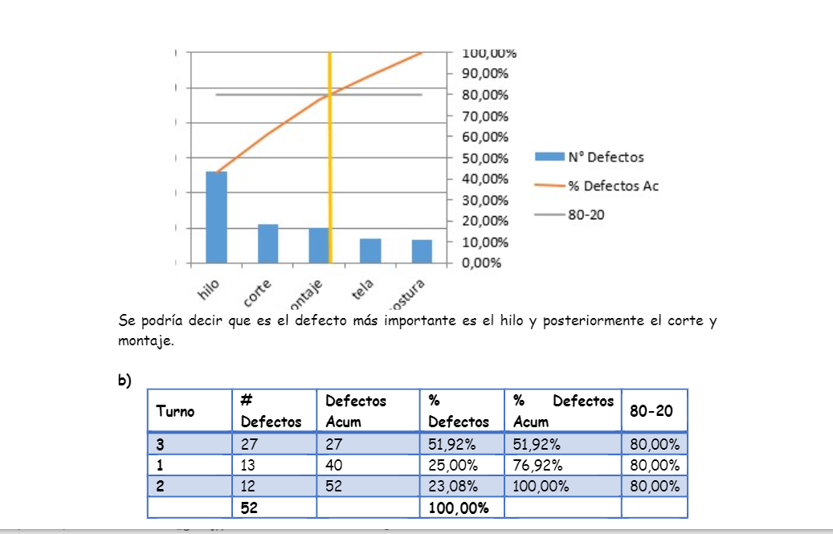

https://docplayer.es/66081449-Diagrama-de-pareto-y-estratificacion.html

<https://dokumen.tips/documents/cap-10-del-1-al-6-control-de-calidad.html>

/Siempre, dado que la gráfica nos permite identificar la frecuencia de los defectos a analizar,

donde nos indica la frecuencia de cada defecto.

https://www.studocu.com/fr-be/document/universidad-del-valle-colombia/organizacion-industrial/segunda-asignacion-diagrama-de-pareto-y-estratificacion/11310135